Народився 15 квітня 1707 року, Базель Швейцарія
Помер 7 вересня 1783 року, Санкт-Петербург, Росія
Національність швейцарець
Місце проживання Королівство Пруссія, Росія, Швейцарія
Відомий завдяки рівнянням Ейлера
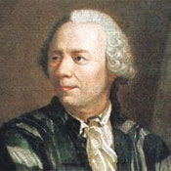

5 квітня 1707 p. в Швейцарії в сім'ї сільського пастора Пауля Ейлера народився син Леонард. Батько Леопарда за молодих літ вивчав математику під керівництвом відомого професора Якоба Бернуллі. Інтерес до математичних знань не залишав пастора протягом усього життя. Не дивно, що, навчаючи сина грамоти, батько збудив у нього інтерес до математики.
Діставши початкову домашню освіту, Леонард вступив до гімназії у м. Базелі. Хлопець мав гостру пам'ять і допитливий, кмітливий розум. Він швидко і легко опановував курс наук, а у вільний час відвідував в університеті лекції з математики, які читав Йоганн Бернуллі.
Йоганн Бернуллі звернув увагу на неабиякі математичні здібності хлопчика і почав працювати з ним окремо. Леонард подружився з синами Йоганна — Миколою і Даніїлом, які поглиблено вивчали фізику і математику. Дружба з братами Бернуллі і визначила дальший життєвий шлях Леонарда Ейлера.
В університеті Ейлер вивчав філософію, теологію, давньоєврейську мову і медицину, але дедалі більше захоплювався математикою і фізикою. У 1723 р. Ейлер склав екзамени на магістра наук. Це надавало йому право викладати гуманітарні науки і філософію.
На конкурс, оголошений Паризькою академією наук, Ейлер подав свій
перший науковий твір про розміщення щогл на кораблях. У цій праці юнак, який ніколи не бачив ні моря, ні морських суден, користуючись законами математики і фізики, обґрунтував міркування про найвигідніше розміщення щогл на судні. Працю було відзначено премією і опубліковано в академічному збірнику. На той час авторові було лише 20 років.
Діставши право на викладання в університеті, Ейлер повинен був пройти ще жеребкування, щоб зайняти вакантну посаду. Проте до цієї процедури його, як дуже молоду людину, не допустили, і Леонард залишився без роботи.
На той час у Петербурзі за указом Петра Першого було створено Академію наук. Уряд розіслав у європейські країни, зокрема і в Швейцарію, листи, в яких запрошував учених на роботу до Академії. У 1724 р. до Росії прибули Микола і Даніїл Бернуллі, а навесні 1727 р. і Леонард Ейлер.
Ейлер знайшов у Петербурзькій Академії наук широке поле для наукової діяльності. Академії були підпорядковані університет і гімназія. Досить швидко опанувавши російську мову, молодий учений читав там лекції з фізики і математики, друкував багато статей у періодичних академічних збірниках, брав участь у роботі екзаменаційних комісій університету, гімназії, військових офіцерських шкіл, створював фундаментальні праці з усіх галузей математики, займався багатьма суто практичними справами.
Разом з Даніїлом Бернуллі у 1732 р. він розробив техніку підняття великого дзвона в Москві. Через три роки після цього Ейлер включився в роботу географічного департаменту Академії наук і багато працював над створенням географічних карт Російської імперії. Для складання точних карт треба було провести багато астрономічних обчислень. На це завдання академікам потрібно було кілька місяців. Ейлер узявся виконати цю роботу за три дні і додержав свого слова. Але внаслідок надзвичайно напруженої праці вчений захворів на нервову гарячку. Під час хвороби в нього витекло праве око.
У 1738 р. Ейлер одержав премію Паризької академії наук за працю про природу вогню і теплоти, а в 1739 р. опублікував трактат з музики, в якому виклав теоретичні основи будови музичних інструментів. Надруковану через рік працю Ейлера про теорію морських припливів і відпливів вважали чудом математичного аналізу, застосованого для глибокого розкриття причин одного з явищ природи. Так за чотирнадцять років роботи в Петербурзькій Академії наук Ейлер здобув славу світового вченого. За цей час він опублікував у мемуарах Академії близько 60 наукових праць.
З 1740 р. для Росії настав важкий час: це був період регентства Бірона. Становище Академії стало хитким. Малоосвічений і малокультурний псевдовчений Шумахер, який очолював Академію, не поважав учених, знущався з них, затримував їм плату, а з тими, хто чинив опір його безглуздим розпорядженням, розправлявся з допомогою поліції.
Багато вчених-іноземців після закінчення строків контрактів виїжджали з Росії, навіть достроково залишали роботу під різними приводами. Посилаючись на погані кліматичні умови, Ейлер клопотався про дозвіл на виїзд до Берліна і 29 травня 1741 р. одержав його. Вченому присвоїли звання почесного члена Академії, призначили щорічну пенсію і в свідоцтві записали, що в будь-який час він може повернутися в Росію і працювати в Академії.
Ейлер зайняв посаду директора математичного відділу Берлінської академії. Тут він щороку публікував від трьох до дев'яти праць. Крім того вчений не поривав зв'язків з Петербурзькою Академією наук. Він систематично повідомляв її про технічні винаходи і наукові відкриття закордонних учених, брав участь в організації і проведенні конкурсів, оголошених Академією, давав теми конкурсних робіт, рецензував надіслані на конкурс праці. Як почесний член Академії він регулярно надсилав туди свої статті. Ейлер дбав і про підготовку російських учених. Він був учителем, наставником С. К. Котельникова, С. Я. Румовського, М. Софронова.
Працюючи в Берліні, Леонард Ейлер став ніби повноважним представником Петербурзької Академії наук за кордоном. Він запрошував іноземних учених на роботу в Петербург, за дорученням Академії діставав і надсилав у Росію наукову літературу, прилади для дослідів, друкарські верстати, хімікати тощо.
За 25 років перебування в Берлінській академії наук Ейлер написав багато важливих праць.
У 1749 р. Петербурзька Академія наук опублікувала двотомний твір Ейлера "Морська наука, або трактат про будування і водіння кораблів". Учений вдало застосував тут методи вищої математики до розв'язання питань стійкості й рівноваги суден, до визначення найкращої їх форми, до техніки кораблебудування і з'ясування способів керування суднами під час руху їх за допомогою вітру. Згодом Ейлер на основі свого трактату створив популярний підручник, який у 1778р. був перекладений з німецької мови на російську його учнем М. Головіним. Ця книжка стала першим підручником для учнів російських морських шкіл.
Ще визначніша праця Ейлера — п'ятитомний трактат з математичного аналізу. За загальним визнанням сучасних учених у цьому трактаті є майже все, що викладається тепер у курсі вищої математики. Крім цього і інших творів з математики, Ейлер написав багато оригінальних і важливих праць з оптики і механіки.
У 1746 р. новий президент Академії Розумовський запросив Ейлера повернутися в Росію. Але той відмовився, бо Шумахер фактично все ще продовжував управляти справами Академії. Проте і в Берліні погіршилися умови для наукової праці. Пруський король Фрідріх II спрямовував діяльність працівників Берлінської академії на розв'язування лише практичних справ, а не на розвиток теорії. Не дивно, що в наукових збірниках Берлінської академії наук публікувалися ті праці Ейлера, які мали переважно практичний зміст, тоді як у Петербурзьких збірниках з року в рік з'являлися ґрунтовні теоретичні статті.
Тим часом у Росії почалося царювання Катерини II, яка вважала себе "просвітителькою" і заради слави намагалася оточити себе видатними вченими і філософами. Дізнавшись, що Ейлер, ім'я якого відоме було всій Європі, незадоволений умовами в Берлінській академії, вона наказала будь-що домогтися повернення вченого в Росію. Фрідріх II довго не погоджувався відпустити його, але, нарешті, дав дозвіл. 9 червня 1766 р. Ейлер із сім'єю залишив Берлін. З того часу до кінця життя він працював у Петербурзькій Академії.
Невдовзі після приїзду до Петербурга Ейлер остаточно осліп і міг тільки диктувати свої твори, виконуючи основні обчислення усно. Та працездатність ученого, якому на той час було близько 60 років, не тільки не зменшилась, а ще більше зросла. Вже через два роки після повернення в Петербург вийшла праця Ейлера "Елементи алгебри".
Ця книжка витримала 30 видань шістьма європейськими мовами.
У 1769—1771 pp. учений видав три томи під спільною назвою "Діоптрика", в яких об'єднав усе, що написав у різний час з теорії оптичних інструментів, і виклав загальну теорію діоптрики — науки, якої до нього не існувало взагалі.
У період напруженої роботи в Петербурзькій Академії наук з Ейлером знову трапилося нещастя. У 1771 р. пожежа знищила його будинок. Удалося врятувати лише дещо з майна і значну частину рукописів. Невдовзі після того йому зняли катаракту з лівого ока, але заборонили певний час працювати. Однак Ейлер порушив цю заборону і назавжди втратив зір. Він ледве розрізняв силуети. Диктуючи, учений користувався чорною поверхнею стола, на якій виводив крейдою формули і проводив обчислення.
До останніх днів Ейлер не залишав наукової роботи. Помер він
18 вересня 1783 року.
Поховано Ейлера в Петербурзі на Смоленському кладовищі.
У 1837 р. з нагоди 130-річчя з дня народження видатного вченого, на його могилі було споруджено пам'ятник, на полірованій плиті якого вибито латинською мовою напис: "Леопарду Ейлеру Петербурзька Академія".
Значення Ейлера у розвитку науки величезне. Немає жодної галузі математики, на якій не позначився б його геній. Аналітичні методи дослідження найскладніших залежностей у математиці, фізиці й техніці він застосовував, обходячись без графіків і малюнків. Наприклад, в його книжках з аналізу нескінченно малих та з диференціального числення на 800 сторінках тексту немає жодного малюнка. Ейлер не мав суперників у техніці обчислень, у майстерності застосування формул та їх перетворенні.
Ейлер створив варіаційне числення, надав сучасної форми інтегральному численню, викладу тригонометрії й арифметики. Його праці виділили теорію диференціальних рівнянь в окрему дисципліну. Учений заклав основи теорії поверхонь. Він був по суті засновником теоретичної фізики, механіки твердих тіл і, разом з Даніїлом Бернуллі, основоположником гідродинаміки та гідравліки як самостійних наук. Ейлер створив науку мореплавства, теорію корабля, теорію розрахунку турбін, в якій настільки випередив свій час, що лише в 1943 р. вперше було побудовано модель турбіни за його описом.
За час своєї наукової діяльності Ейлер написав понад 880 праць. Повне видання математичної спадщини геніального вченого становило б 60 томів по 500 сторінок у кожному.
З усієї своєї плідної наукової діяльності (близько 56 років) Ейлер 31 рік віддав Петербурзькій Академії наук. Він був свідком зростання її слави і одним з тих, хто активно збагачував російську науку.

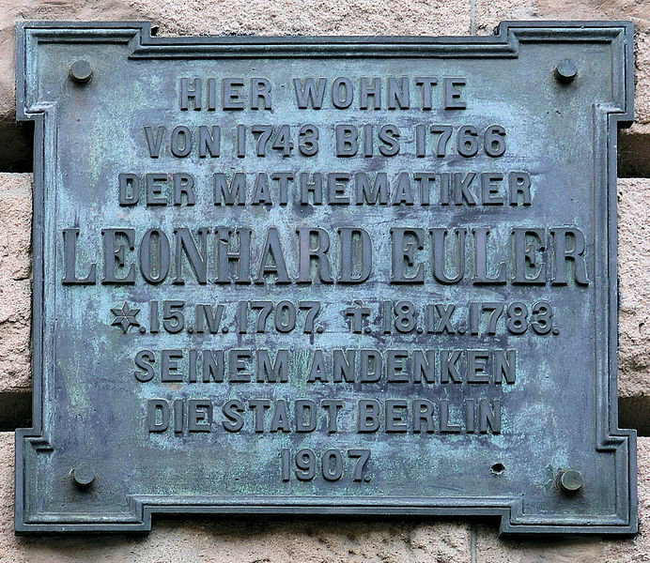
Меморіальна дошка на будинку в Берліні, де проживав Ейлер

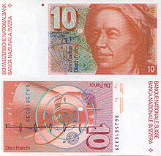
Швейцарські 10 франків з портретом молодого Ейлера

